জাতীয় পোর্টাল পরিচিতিঃ
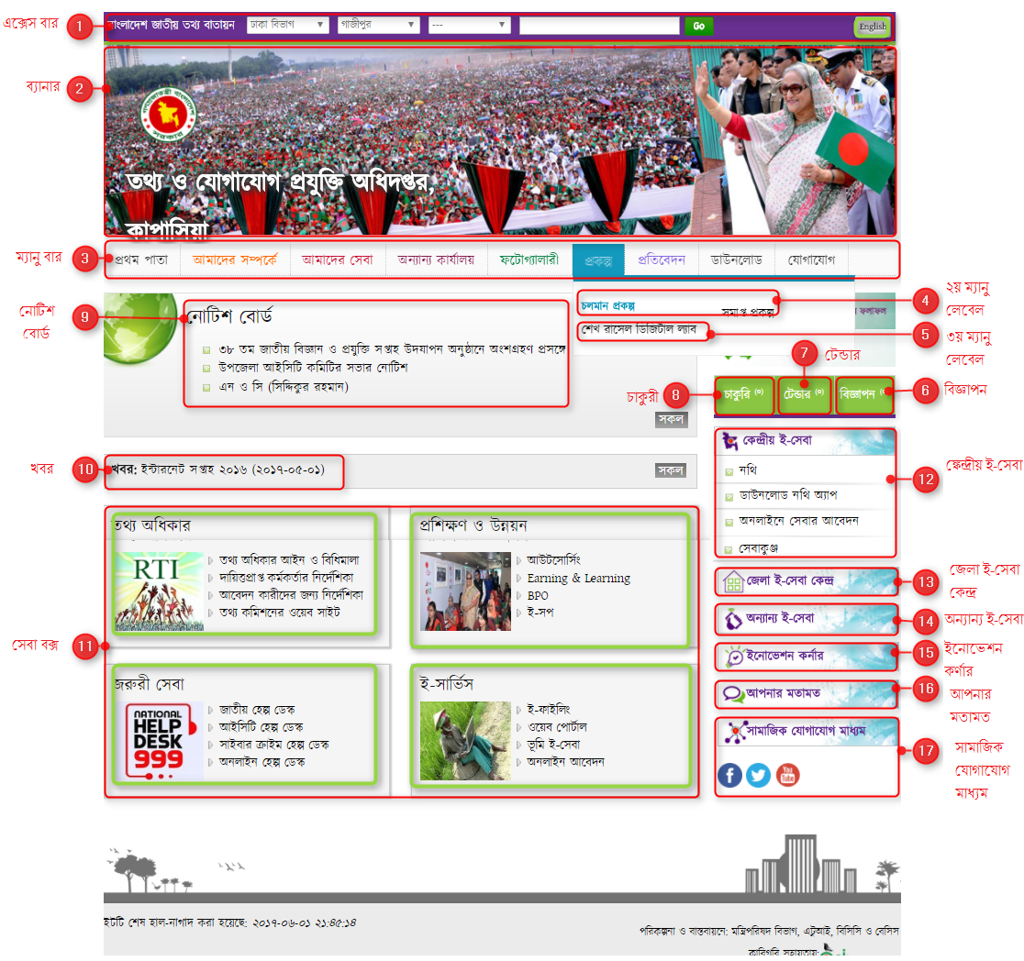
চিত্রঃ একনজরে জাতীয় তথ্য বাতায়ন
পোর্টালের কার্যক্রম গ্রহণের ক্ষেত্রে করণীয়
ক্রমিক | পরিচিতি | বিবরণ
১ | পোর্টাল নেভিগেশন বার | এই বারের মাধ্যমে বিভিন্ন বাতায়ন সহজে খুজে বের করা যায়।
 | ব্যানার | এটি তৈরি করতে হবে এবং এই ব্যনারের মাধ্যমেই উক্ত পোর্টালের সৌন্দর্য্য এবং মুখ্য বিষয় ফুটে উঠবে। তাই ব্যনারে সুন্দর ও আকর্ষণীয় এবং নিজস্ব ছবি দিতে হবে। ব্যানারের বর্ণনা দিতে হবে।
 | ১ম পর্যায় মেনু | এটি গাইড লাইনে যেভাবে দেয়া হবে সেভাবে দিতে হবে।
 | ২য় পর্যায় মেনু | এটি গাইড লাইনে যেভাবে দেয়া হবে সেভাবে দিতে হবে। এরপরও যদি অতিরিক্ত কোনো তথ্য দেবার জন্য গাইডলাইনের নির্ধারিত ছকে্র মধ্যে দেয়া যাচ্ছেনা সেক্ষেত্রে নতুনভাবে সংযোজন করা যাবে।
 | ৩য় পর্যায় মেনু | এটি গাইড লাইনে যেভাবে দেয়া হবে সেভাবে দিতে হবে। এরপরও যদি অতিরিক্ত কোনো তথ্য দেবার জন্য গাইডলাইনের নির্ধারিত ছকে্র মধ্যে দেয়া যাচ্ছেনা সেক্ষেত্রে নতুনভাবে সংযোজন করা যাবে।
 | বিজ্ঞাপন | অফিসের নিজস্ব বিজ্ঞাপন দিলে তা এখানে দেখাবে।
 | টেন্ডার | অফিসের নিজস্ব কোনো টেন্ডার থাকলে তা এখানে দেখাবে।
 | চাকুরি | অফিসের নিজস্ব কোন চাকুরি থাকলে তা এখানে দেখাবে।
 | নোটিশ বোর্ড | অফিসের নিয়মিত বিভিন্ন কার্যক্রম দৃষ্টি আকর্ষণ করার জন্য নোটিশ আকারে পোর্টালে দিলে এখানে দেখাবে।
 | খবর | নিয়মিত কার্যক্রমের মধ্যে যেসকল কার্যক্রম খবর আকারে জনসাধারণকে দেখানর প্রয়োজন তা খবরে সংযোজন করলে এখানে দেখাবে।
 | সেবা বক্স | শুধুমাত্র সরকারি অফিসের ক্ষেত্রে গাইডলাইনে নির্ধারত ফরমেটে সেবাবক্স দিতে হবে। যদি আরো কোনো তথ্য সেবা বক্সে দেবার প্রয়োজন হয় তবে গাইডলাইনের নির্ধারিত ছকের পরে দিতে হবে। তবে বিভাগ, জেলা, উপজেলা ও ইউনিয়ন পোর্টালের ক্ষেত্রে আলাদা।
 | কেন্দ্রীয় ই-সেবা | এটি কেন্দ্রীয়ভাবে যুক্ত করা বিভিন্ন ই-সেবা। যা কেন্দ্রীয়ভাবে নিয়ন্ত্রণ করা হয়।
 | জেলা ই-সেবা | এটা জেলা পর্যায়ে ব্যবহৃত বিভিন্ন ই-সেবা। যা জেলা হতে নিয়ন্ত্রণ করা হয়।
 | অন্যান্য ই-সেবা | এটি সরকারি অফিসের নিজস্ব ই-সেবা। যা নিজ নিজ অফিসকেই ব্যবস্থাপনা করতে হয়। অর্থাৎ নিজস্ব কোনো ই-সেবা থাকলে তা এখানে দিতে হবে।
 | ইনোভেশন কর্ণার | এটি সরকারি অফিসের নিজস্ব ইনোভেশন থাকলে এখানে যুক্ত করতে হবে। বিভাগ, জেলা, উপজেলা বা ইউনিয়ন আলাদা আলাদাভাবে একত্রিত করে ইনোভেশন তথ্য সংযুক্ত করবে।
 | আপনার মতামত | এখানে নাগরিক তাদের নিজস্ব মতামত এখানে দিবে। যা সরকারি অফিসের অফিস প্রধানের নিকট মেইল বা ই-নথির মাধ্যমে জানানো হবে।
 | সামাজিক যোগাযোগ মাধ্যম | সরকারি অফিসের নিজস্ব কোনো ফেসবুক, টুইটার, ইউটিউব বা অন্য কোনো সামাজিক মাধ্যমে পেজ খোলা থাকলে তাঁর তথ্য এখানে লিংক আকারে দিতে হবে।

প্রথম অধ্যায়

(ইউনিয়ন পোর্টাল-এর পোর্টাল ইউজার লগ-ইন)

লগ-ইন করার জন্য যে কোন ব্রাউজারে আপনার ইউনিয়নের URL এরপর /user লিখে পাসওয়ার্ড এর ঘরে পারওয়ার্ড দিন। (যেমনঃ kanaighatup.sylhet.gov.bd/user) এই url টি লিখে enter প্রেস করলে একটি লগ ইন পেইজ আসবে। নিচের ছবির মত-

বিঃদ্রঃ এখানে বুঝানোর সাপেক্ষে কানাইঘাট উপজেলার কানাইঘাট ইউনিয়নকে নেয়া হয়েছে। আপনারা স্ব-স্ব ইউনিয়নের পোর্টাল এর URL না বুঝলে এড্রেস বারে যা লেখা থাকবে তাই লিখবেন এবং পাসওয়ার্ড দিয়ে লগ-ইন করবেন ।

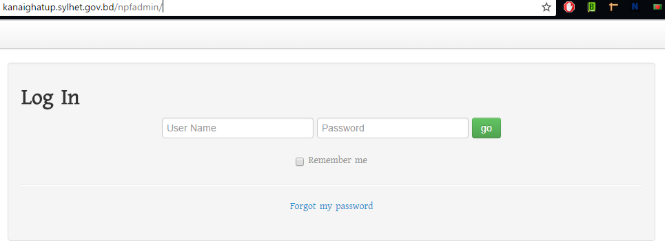

উক্ত উইন্ডতে user name ও পাসওয়ার্ড দেয়ার নিম্নোক্ত ছবির মত দুটি ফিল্ড দেখা যাবে, উক্ত ফিল্ডে ইউজার ও পাসওয়ার্ড দিতে হবে-

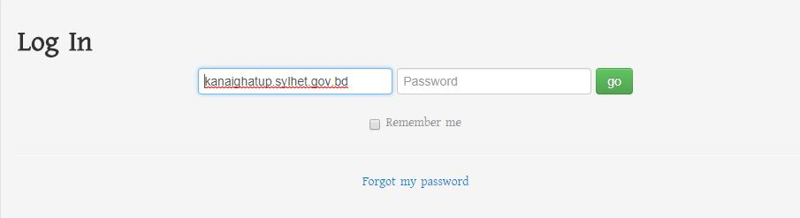
সঠিক ইউজার ও পাসওয়ার্ড দেয়ার পর go বাটনে ক্লিক করলে নিম্নোক্ত পেইজটি আসবে। যদি পাসওয়ার্ড ভুলে যান তবে পাসওয়ার্ড রিসেট অধ্যায় হতে পাসওয়ার্ড রিসেট করার পর একইভাবে নিম্নোক্ত উইন্ডোটি আসবে।

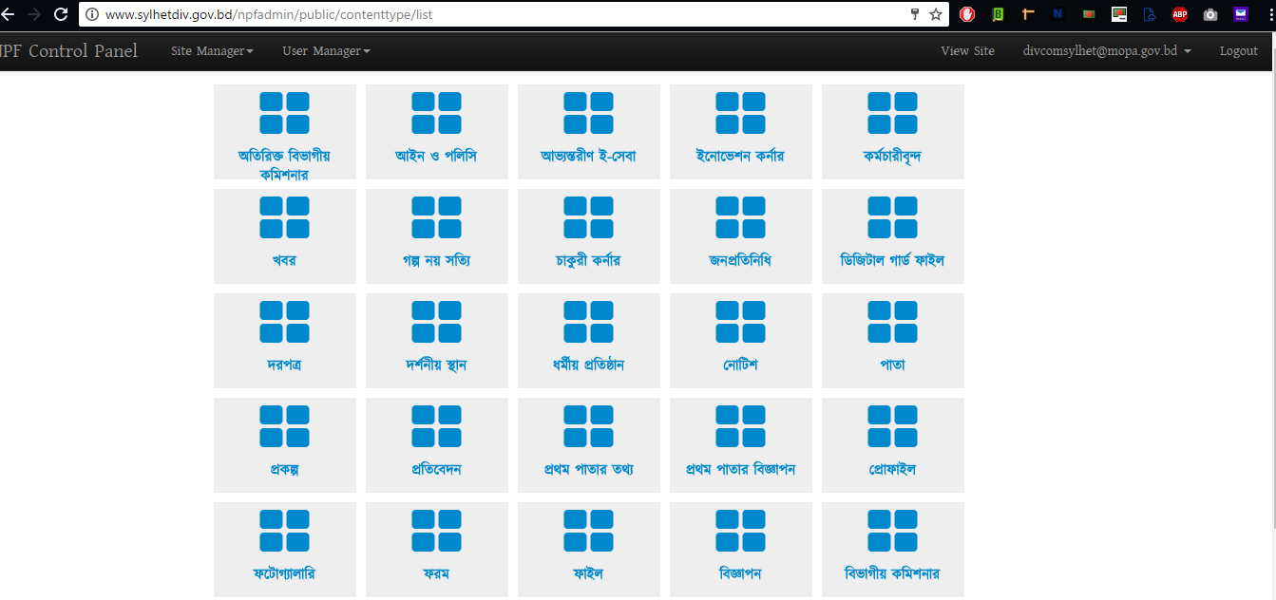

প্রথমবার লগ-ইন করার পর আপনি আপনার পাসওয়ার্ড নিম্নোক্ত পদ্ধতি অনুসরন করে পরিবর্তন করে নিতে হবেঃ

ক) পাসওয়ার্ড পরিবর্তনের জন্য NPF Control panel এর পেইজের ডান দিকে যেখানে ইউজার নাম দেখায় সেখান থেকে Change Password এ ক্লিক করে আপনার পাসওয়ার্ড পরিবর্তন করে নিতে পারবেন।

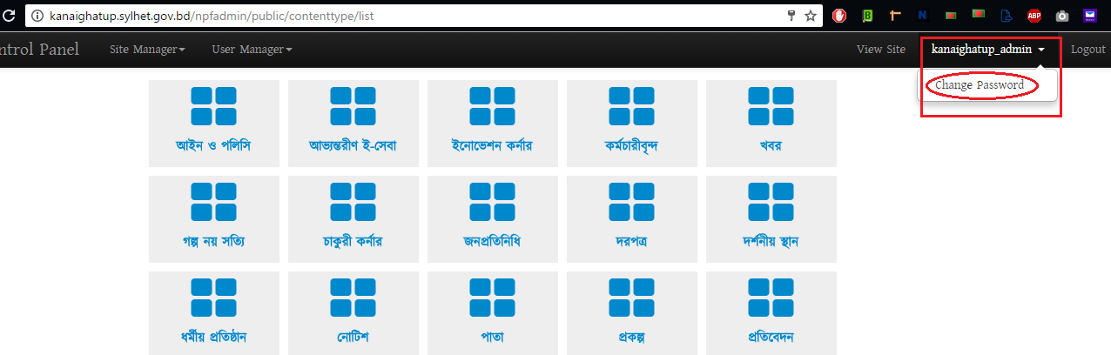

খ) Change Password এ ক্লিক করলে নিম্নোক্ত উইন্ডোটি আসবে ।

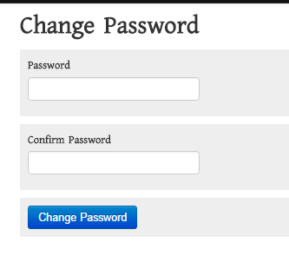

গ) এই উইন্ডোতে Password and Confirm Password ফিল্ডে আপনার কাঙ্খিত পাসওয়ার্ড (উভয় ফিল্ডে একই পাসওয়ার্ড দিতে হবে ) দিয়ে Change Password Button এ ক্লিক করলে পাসওয়ার্ডটি পরিবর্তন হবে। এই পাসওয়ার্ডটিই পরবর্তীর্তে পোর্টালে লগ-ইন করার জন্য ব্যবহার করে লগ-ইন করতে পারবেন। উল্লেখ্য যে, পাসওয়ার্ড নিরাপদ করার জন্য ৮ সংখ্যার অধিক আলফা (A-Z) ও নিউমেরিক (1-0) ব্যবহার করে পাসওয়ার্ড দিতে হবে। অন্যথায় আপনার অফিসের পোর্টালের পাসওয়ার্ড যেকেহ ব্যবহার করে আপনাকে বিপদে ফেলতে পারে।
দ্বিতীয় অধ্যায়

পাসওয়ার্ড রিসেট করার পদ্ধতি
(ইউনিয়ন পোর্টাল)

আপনার উপজেলার সহকারি প্রোগ্রামার এর নিকট আপনার ইউনিয়নের সচিব বা উদ্যোক্তার যদি ইউনিয়নের নামে কোনো ই-মেইল খুলে থাকে তবে সেই ই-মেইল এড্রেসটি দিয়ে ইউজার তৈরি করে নিতে হবে।

লগ-ইন করার জন্য যেকোনো ব্রাউজারে উপজেলা ওয়েব পোর্টাল এড্রেস zzz.xxx.gov.bd এর শেষে /user দিতে হবে। উল্লেখ্য, zzz এর স্থলে ইউনিয়নের নাম ও xxx এর স্থলে জেলার নাম বসবে। অর্থাৎ ইউনিয়ন পোর্টালের URL লিখতে হবে। (যেমনঃ birulia.dhaka.gov.bd//user) এই url টি লিখে enter প্রেস করলে একটি লগ ইন পেইজ আসবে। নিচের ছবির মত-

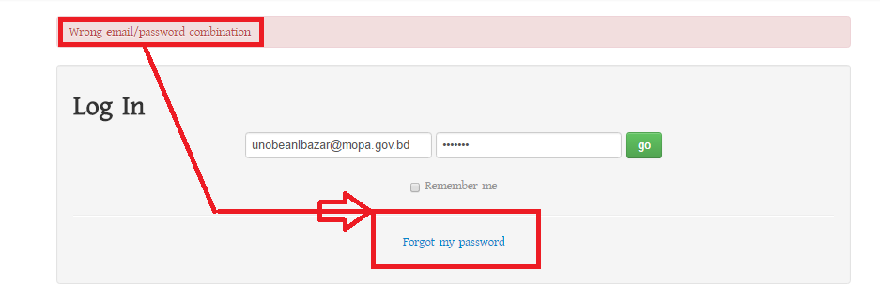

উক্ত পেইজে Forgot Password এ ক্লিক করলে নিচের ছবিটি দেখা যাবে সেখানে ইউনিয়ন সচিব বা উদ্যোক্তার ব্যবহৃত মেইল এড্রেস লিখে Send করলে পাসওয়ার্ড রিসেট করার জন্য উক্ত মেইলে একটি লিংক চলে যাবে। সেখান থেকে নিম্নোক্ত পদ্ধতি অনুসরণ করে পাসওয়ার্ড রিসেট করতে হবে।

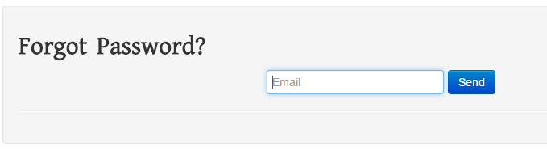

এই উইন্ডোতে Email ফিল্ডে ইমেইল আইডি টাইপ করে নিম্নোক্ত ছবির মতো Send বাটনে ক্লিক করতে হবে।

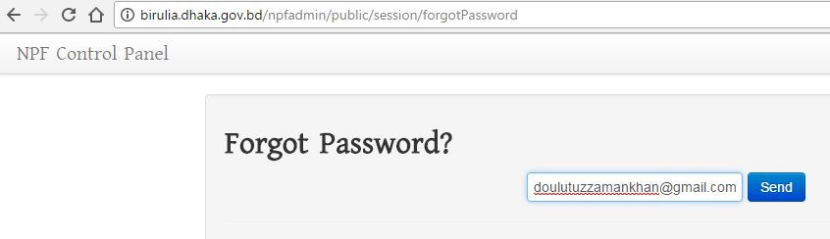

উক্ত ই-মেইলে ইনবক্সে পাসওয়ার্ড রিসেট এর নিম্নোক্ত ছবির মত একটি ইমেইল লিংক আসবে, যদি ইনবক্সে না পাওয়া যায় তবে স্প্যামে দেখতে হবে।

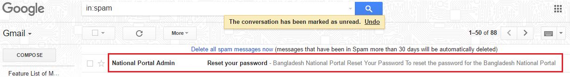

উপরোক্ত লিংকে ক্লিক করলে নিম্নোক্ত ছবির মতো দেখাবে।

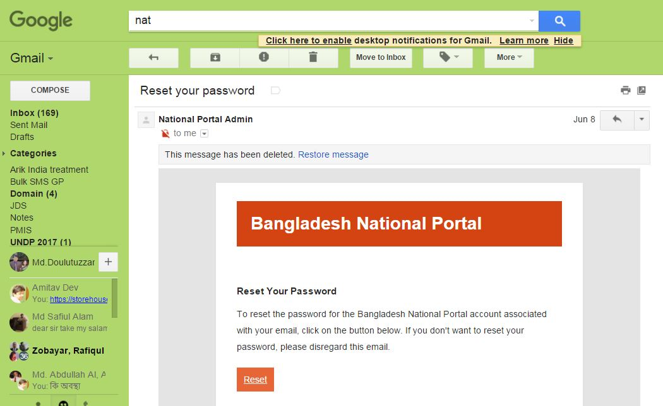

নিম্নোক্ত উইন্ডোটি হতে Reset বাটনে ক্লিক করতে হবে।
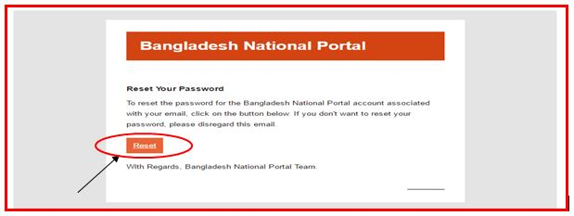

আপনি Reset বাটনে ক্লিক করলে পাসওয়ার্ড রিসেট করার জন্য নিম্নরূপ একটি উইন্ডো আসবে-

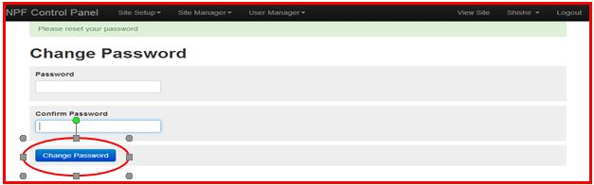

এই উইন্ডতে Password and Confirm Password ফিল্ডে আপনার কাঙ্খিত পাসওয়ার্ড (উভয় ফিল্ডে একই পাসওয়ার্ড দিতে হবে ) দিয়ে Change Password বাটনে ক্লিক করলে পাসওয়ার্ডটি রিসেট হবে । আপনার এই পাসওয়ার্ডটিই পরবর্তীর্তে পোর্টালে লগ-ইন করার জন্য ব্যবহার করতে হবে।

লগ-ইন করার কৌশল প্রথম অধ্যায়ে আলোচনা করা হয়েছে ।

বিশেষ দৃষ্টি আকর্ষণ

(ইউনিয়ন পোর্টালের ক্ষেত্রে অনুসরণীয়)

কোনো ইউপি সচিব বা উদ্যোক্তা বদলি হয়ে গেলে বা মারা গেলে পাসওয়ার্ডটি আপনি আপনার উপজেলা পর্যায়ের সহকারী প্রোগ্রামারের নিকট হতে ব্যবহৃত ই-মেইল এড্রেস সংগ্রহ করে নিবেন। ই-মেইল নেবার পর আপনি উক্ত ই-মেইলের মাধ্যমেই উপরক্ত পদ্ধতি অনুসরণ করে অবশ্যই আপনার পাসওয়ার্ড পরিবর্তন করে নিবেন।

পাসওয়ার্ড একটি গোপনীয় বিষয় হওয়ায় এবং জাতীয় তথ্য বাতায়নের মতো একটি জাতীয় গুরুত্বপূর্ণ একটি বিষয় হওয়ায় নিরাপত্তার স্বার্থে পাসওয়ার্ডটি যেকারো জন্য উন্মুক্ত করা যাবেনা। আপনার অফিসের পাওওয়ার্ড আপনাকেই নিরাপদে সংরক্ষণ করতে হবে। আপনার পাসওয়ার্ড যেহেতু খুবই গোপনীয় এবং এটি যেহেতু আপনার অফিসের নিরাপত্তা এবং একই সাথে জাতীয় তথ্য বাতায়নের নিরাপত্তার বিষয় জড়িত সেহেতু এই পাসওয়ার্ড আপনি ছাড়া অন্য কেহ এটি ব্যবহার করতে পারবেনা। পাসওয়ার্ড ভূলের কারণে বা অন্য কোনো কারণে আপনার পাসওয়ার্ড ব্যবহার করে যাতে কেহ আপনার অফিসের তথ্যাদি বিভ্রান্ত করতে না পারে বা আপনার অফিসের কোনো তথ্যে সংযোজন বা বিয়োজন বা অপ্রয়োজনীয়ভাবে কোনো ছবি বা তথ্য ব্যবহার করে আপনাকে বা আপনার অফিসের কার্যক্রমকে বিব্রত করতে না পারে সেই সকল বিষয়াদি বিবেচনায় নিয়েই এই ব্যবস্থা গ্রহন করা হয়েছে।
তৃতীয় অধ্যায়ঃ

NPF Control Panel ইউজার গাইডলাইনঃ

আপনি আপনার পোর্টাল লগ-ইন করার পর নিম্নোক্ত ছবির মত যে Panel টি পাবেন তাকেই NPF Control Panel বলে। Control Panel এর পরিচিতি এবং এর কার্যক্রম নিম্নে বর্ণিত হলোঃ
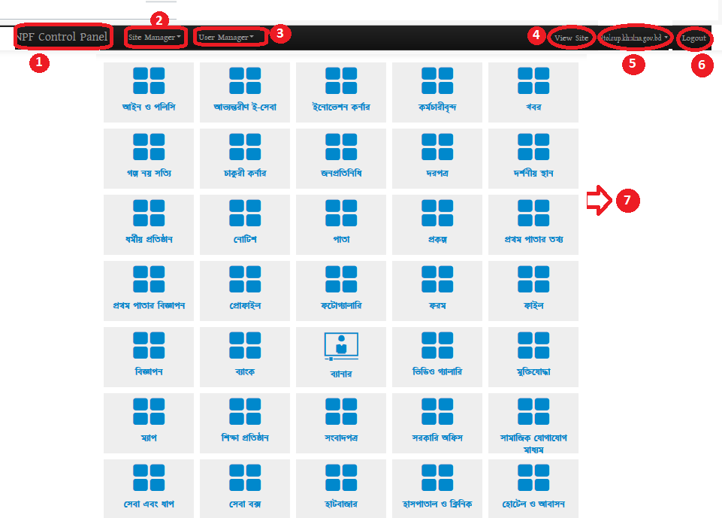

1. NPF Control Panel: এখানে ক্লিক করলে Portal Admin তার সকল Access Control পাবে।
2. Site Manager:
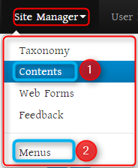
Contents এ ক্লিক করলে এ পোর্টালের অন্তর্গত সকল কনটেন্ট দেখাবে
Menus এ ক্লিক করলে সকল ম্যানু এবং ম্যানু তৈরি, এডিট এবং ডিলিট অপশন পাওয়া যাবে।
Menus এ ক্লিক করলে সকল ম্যানু এবং ম্যানু তৈরি, এডিট এবং ডিলিট অপশন পাওয়া যাবে।
Contents এ ক্লিক করলে এ পোর্টালের অন্তর্গত সকল কনটেন্ট দেখাবে
Menus এ ক্লিক করলে সকল ম্যানু এবং ম্যানু তৈরি, এডিট এবং ডিলিট অপশন পাওয়া যাবে।

ম্যানু তৈরি, এডিট এবং ডিলিট অপশন

3. User Manager: নতুন ইউজার তৈরির জন্য এবং পুরনো ইউজার ম্যানেজ করার জন্য ব্যবহার করা হয় (এ বিষয়ে আলাদা অধ্যায়ে বর্ণিত আছে)।
4. View Site: একানে ক্লিক করলে অন্য একটি ট্যাবে পোর্টালের স্বাভাবিক বা General View পাওয়া যাবে।
5. User ID: এখানে ক্লিক করলে পাসওয়ার্ড পরিবর্তনের অপশন পাওয়া যাবে। (এ বিষয়ে আলাদা অধ্যায়ে বর্ণিত আছে)
6. Logout: পোর্টালের কাজ শেষ হওয়ার পর এখানে ক্লিক করে Logout হতে হবে। যাতে কেউ এডমিন এক্সেস না পায়।
7. Content Types: এই কন্টেন্ট টাইপ দিয়েই পোর্টালের যাবতীয় কন্টেন্ট তৈরির কাজ করা যাবে কন্টেন্টের ধরন অনুযায়ী (এ বিষয়ে আলাদা অধ্যায়ে বর্ণিত আছে)।
চতুর্থ অধ্যায়ঃ

মেনু তৈরির প্রক্রিয়া বা ধাপসমূহঃ
১ম অনুচ্ছেদঃ

বাতায়নের তথ্য সন্নিবেশের জন্য মেনুর মাধ্যমে তথ্যকে উপস্থাপন করা হয়। মাঠ পর্যায়ের প্রতিটি বাতায়নে ০৮ টি মেনুর মাধ্যমে সকল তথ্য উপস্থাপন করা হয়। নিচের ছবিটি দেখুন-
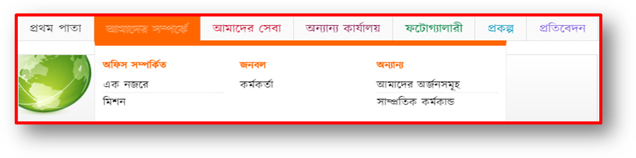
নতুন মেনু তৈরি করতে অথবা পূর্বের তৈরিকৃত মেনু দেখতে অথবা এডিট অথবা ডিলিট করতে প্রথমে Menu অপশনে যেতে হবে। প্রথমেই Menu এর ৮ টি লিংক ঠিক করে নিতে হবে (এটুআই হতে নির্ধারিত ফরমেট)। এতে নাম, বানান, এবং Weight সঠিকভাবে পূরণ করতে হবে। বর্তমান Menu কে সঠিকভাবে নিচের পদ্ধতি অনুসরণ করে Menu Edit করতে হবে। Menu অপশনে যাওয়ার জন্য Site Manager থেকে Menus সিলেক্ট করতে হবে এবং এর পদ্ধতি নিম্নরূপঃ
->->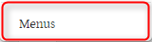 মেনুতে যাওয়ার পর নিম্নের চিত্রের মত প্যানেল পাওয়া যাবে -

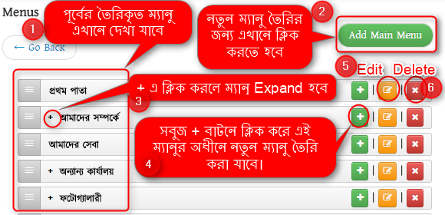

1. মেনু প্যানেল এর বামপাশে পূর্বের তৈরিকৃত মেনু পাওয়া যাবে। (যদি তৈরি থাকে)
2. এই বাটনে ক্লিক করে নতুন মেনু তৈরি করা যাবে।
3. বাম পাশে মেনুর আগে বাটনে ক্লিক করলে মেনু Expand বা উক্ত মেনুর অধিনে নতুন মেনু (১ম লেভেলের অধিনে ২য় লেভেল বা ২য় লেভেলের অধিনে ৩য় লেভেল) তৈরি হবে।

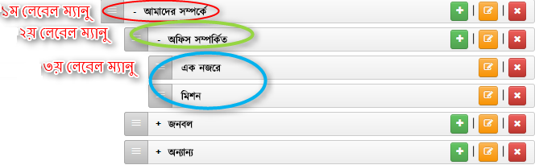

4. ডান পাশে অবস্থিত এই বাটনে ক্লিক করে এই মেনুর অধীনে নতুন মেনু তৈরি করা যাবে।
5. কোন মেনু এডিট করার জন্য এই বাটন ব্যবহার করা হয়।
6. বাটনে ক্লিক করে মেনু ডিলিট করা হয়।

২য় অনুচ্ছেদঃ

নতুন মেনু তৈরির ধাপসমূহঃ

১। 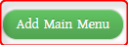 বাটনে ক্লিক করতে হবে। এই বাটনে ক্লিক করলে নীচের মত বক্স আসবে

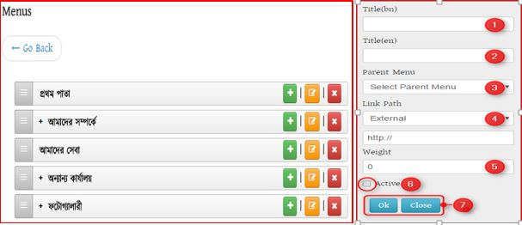

1. Title(bn) এ বাংলায় মেনুর শিরোনাম দিতে হবে
2. Title(en) এ ইংরেজীতে মেনুর নাম দিতে হবে।
3. Select Parent Menu – তে ক্লিক করলে নিচের ছবির মত পূর্বের তৈরিকৃত মেনুর তালিকা দেখা যাবে। যদি পূর্বে তৈরি না থাকে তবে তালিকা খালি থাকবে।

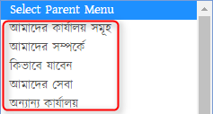

4. Link Path এ ক্লিক করলে ৪ (চার) ধরনের অপশন আসবে নিচের ছবির মত-
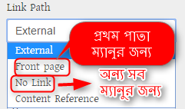
এর মধ্যে "প্রথম পাতা" মেনুর জন্য Front Page সিলেক্ট করতে হবে আর ১ম লেভেল মুল (যে ৮ টি সাইটে দেখা যাবে) ও ২য় লেভেল মেনুর জন্য No Link সিলেক্ট করতে হবে।
5. Weight এ একটি নাম্বার, যেমনঃ 1 অথবা 2 অথবা 3 এরকম কোন নাম্বার দেওয়া হয়। যাতে কোন লেবেলে একাধিক মেনু থাকলে কোন মেনু আগে, কোন মেনু পারে থাকবে সেটি নির্ধারণের কাজে ব্যবহৃত হয়। যে মেনুর Weight যত বেশি সেটি তত পরে দেখাবে।
6. Active বক্সে আবশ্যই টিক দিতে হবে। না হলে মেনু পোর্টালে দেখাবে না বা Show করবে না ।
7. সবশেষে OK বাটনে ক্লিক করলে মেনু সংরক্ষিত হবে এবং নির্ধারিত স্থানে দেখাবে।

উদাহরণসরূপঃ আমরা নীচের চিত্রের মত একটি মেনু তৈরি করতে চাই।

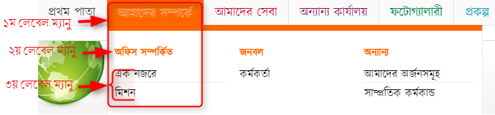

এখানে, উপরের চিত্রের ১ম লেবেল মেনু "আমাদের সম্পর্কে" এর নীচে ২য় লেবেল মেনু "অফিস সম্পর্কিত" এবং এর নীচে ৩য় লেবেলে "এক নজরে" ও "মিশন" মেনু তৈরি করতে হবে।

৩য় অনুচ্ছেদঃ

১ম লেবেল "আমাদের সম্পর্কে" মেনু তৈরি ধাপসমূহঃ

১) নতুন মেনু তৈরির জন্য প্রথমে তে ক্লিক করতে হবে এবং নিম্নোক্ত পদ্ধতি অনুসরণ করে সকল ফিল্ড পূরণ করতে হবে।

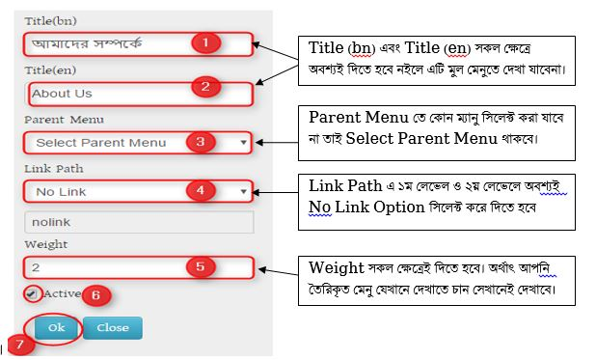

২) উপরের নির্ধারিত ফিল্ড পূরণ করলে নিম্নের ছবির মত একটি ১ম লেভেল মেনু তৈরি হবে।
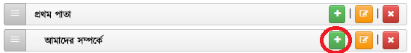

২য় লেবেল "অফিস সম্পর্কিত" মেনু তৈরির ধাপসমূহঃ

১) এবার ১ম লেবেলের পর ২য় লেবেলে নতুন মেনু তৈরির জন্য নিম্নোক্ত পদ্ধতিতে প্রথমে ১ম লেবেলের যার অধিনে ২ য় লেবেল মেনু তৈরি করতে হবে সেই ১ম লেবেল মেনুর বাটনে ক্লিক করতে হবে। নিম্নোক্ত ছবির মত-

২। নীচের চিত্রের সকল ফিল্ডে (ডান পাশের নির্দেশনা মোতাবেক) তথ্য প্রদান করেতে হবে। সকল ফিল্ডে তথ্য প্রদানের সময় অবশ্যই সতর্কতার সাথে তথ্য দিতে হবে।

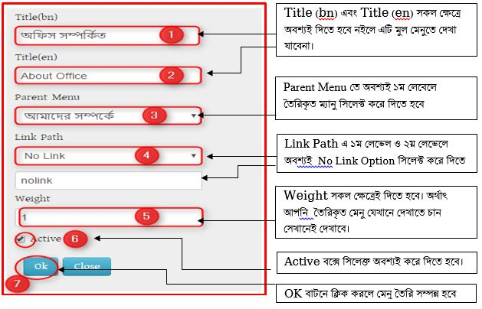

৩। উপরের সকল তথ্য সন্নিবেশের পর রিফ্রেস দিলে নীচের চিত্রের মত ২য় লেবেল মেনু তৈরি হবে

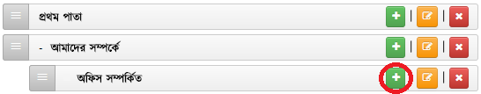

৩য় লেবেল "এক নজরে" মেনু তৈরির ধাপসমূহঃ

১। ৩য় লেবেল মেনু তৈরির জন্য প্রথমে যে মেনুর অধিনে ৩য় লেবেল মেনু করা হবে সেই ২য় লেবেল মেন্য এর ডান দিকের বাটনে ক্লিক করতে হবে।

২। নীচের চিত্রের সকল ফিল্ডে (ডান পাশের নির্দেশনা মোতাবেক) তথ্য প্রদান করেতে হবে। সকল ফিল্ডে তথ্য প্রদানের সময় অবশ্যই সতর্কতার সাথে তথ্য দিতে হবে।

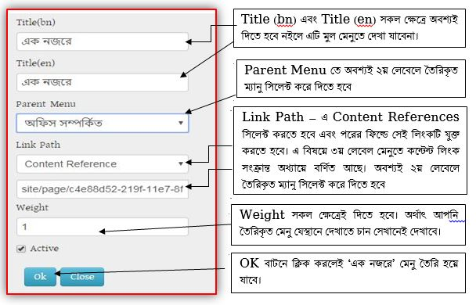

৩। উপরের সকল ফিল্ড যথাযথভাবে পূরণ করলে নীচের চিত্রের মত ৩য় লেবেল মেনু তৈরি হবে। ৩য় লেবেল মেনুতে কন্টেন্ট লিংক সংক্রান্ত বিষয়ে পরের অধ্যায়ে বর্ণনা করা হয়েছে।

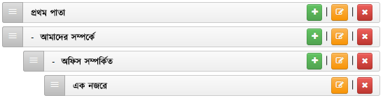

৩য় লেবেল " ভিশন ও মিশন" মেনু তৈরির ধাপসমূহঃ

১। ৩য় লেবেল মেনু তৈরির জন্য প্রথমে যে মেনুর অধিনে ৩য় লেবেল মেনু করা হবে সেই ২য় লেবেল মেন্য এর ডান দিকের বাটনে ক্লিক করতে হবে।

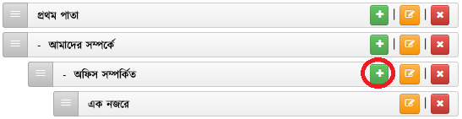

২। নীচের চিত্রের সকল ফিল্ডে (ডান পাশের নির্দেশনা মোতাবেক) তথ্য প্রদান করেতে হবে। সকল ফিল্ডে তথ্য প্রদানের সময় অবশ্যই সতর্কতার সাথে তথ্য দিতে হবে।

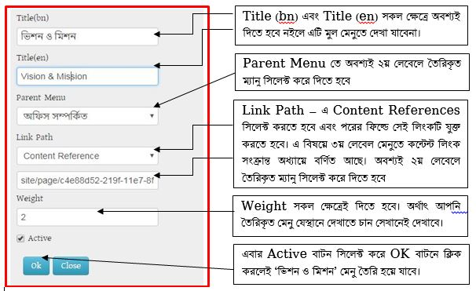

৩। উপরের সকল ফিল্ড যথাযথভাবে পূরণ করলে নীচের চিত্রের মত ৩য় লেবেল মেনু তৈরি হবে। ৩য় লেবেল মেনুতে কন্টেন্ট লিংক সংক্রান্ত বিষয়ে পরের অধ্যায়ে বর্ণনা করা হয়েছে।

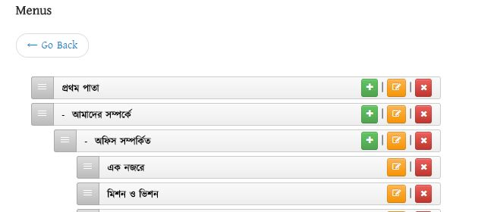

পঞ্চম অধ্যায়ঃ

তৃতীয় লেভেলের মেনুর সাথে কনটেন্ট লিঙ্ক করা:
১ নং অনুচ্ছেদঃ

আমরা ইতিমধ্যে শিখেছি কিভাবে মেনু ও কনটেন্ট তৈরি করতে হয়। আমাদের পোর্টালে তৈরিকৃত কনটেন্টসমূহকে মেনুর সাথে লিংক করার জন্য আমরা Link Path হিসেবে নিম্নোক্ত ছবির মত Content Reference ব্যবহার করব।

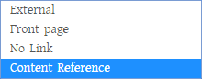

একে আবার দুই ভাবে ভাগ করা হয়। নিম্নেভাগসমূহ দেওয়া হলোঃ
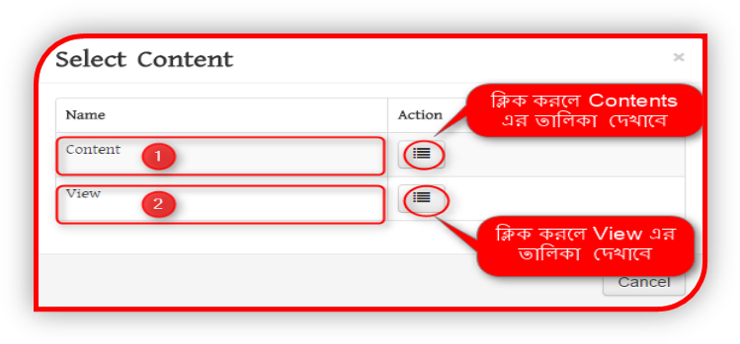
২ নং অনুচ্ছেদঃ

যেসকল লিংক ডাইনামিক হিসেবে দেখানর দরকার সেগুলো Select Content এর অধিনে View এর ভিতর গিয়ে উক্ত লিংকটি সিলেক্ট করে দিতে হবে। পরবর্তীতে উক্ত কন্টেন্টে যেকোনো তথ্য হালনাগাদ করলে একাকীই উক্ত লিঙ্কে তথ্য হালনাগাদ হয়ে যাবে।

Select Content | Select View
প্রতিবেদন | কর্মচারীবৃন্দ
প্রোফাইল | ডাউনলোড
গল্প নয় সত্যি | সেবা পাবার ধাপসমূহ
পাতা | আইন ও পলিসি
 | প্রকল্প
 | ফটোগ্যালারি

উপরের বামপাশে অবস্থিত কনটেন্টসমূহকে লিঙ্ক করার সময় Select Content অপশন ব্যবহার করব। আর ডানপাশের কনটেন্টসমূহকে লিঙ্ক করার জন্য Select View অপশন ব্যবহার করব। আর বাইরের কোন url বা লিঙ্ককে মেনুর সাথে লিঙ্ক করার জন্য Link Path হিসেবে External ব্যবহার করব।

৩ নং অনুচ্ছেদঃ

ক) প্রথমে আমার দেখব কিভাবে Select Content অপশন ব্যবহার করে আমাদের তৈরিকৃত কনটেন্টকে মেনুর সাথে লিঙ্ক করতে হয়। বোঝার সুবিধার্থে, আমারা আমাদের পূর্বে তৈরিকৃত কোন কনটেন্ট, যেমন- ‘পাতা’ কন্টেন্ট দিয়ে তৈরি ‘এক নজরে- আইসিটি অধিদপ্তর, কাপাসিয়া, গাজীপুর' পাতাকে বেছে নিলেই হবে নিম্নের ছবির মত-

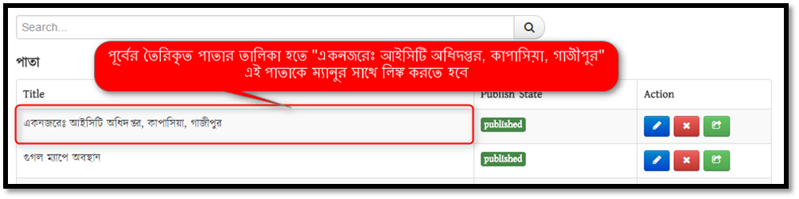

খ) ‘ক’ এর পদ্ধতি অনুসরণ করা হলে নিম্নোক্ত ছবির মতো উক্ত পাতা একনজরে লিংকের সাথে তথ্য যুক্ত হয়ে যাবে। এরপর উক্ত লিংকে ক্লিক করে Edit এর মাধ্যমে পরবর্তীতে তথ্য হালনাগাদ বা Edit করা যাবে।
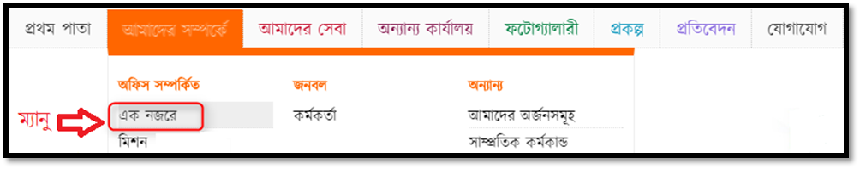

উপরের ছবির মত এক নজরে এ ক্লিক করলে আমাদের তৈরিকৃত একনজরে’ পাতার কনটেন্টটি দেখাবে।

ষষ্ঠ অধ্যায়ঃ

একটি ৩য় লেবেল মেনুতে কোনো তথ্য বা লিংক যুক্ত করার পদ্ধতি বিভিন্ন ধাপে দেখানো হলোঃ

১ম অনুচ্ছেদঃ

ধাপঃ ১

পোর্টালে লগ-ইন করার পরে প্রথমে এর পর এর নিচে ক্লিক করলেই অথবা নিচের ছবির মতো

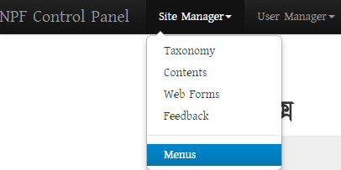 ক্লিক করলেই নিচের ছবির মত মেনুর তালিকা দেখতে পাওয়া যাবে। (পূর্বে কোনো মেনু তোইরি করা থাকলেই কেবল দেখানে। অন্যথায় ফাঁকা দেখাবে।

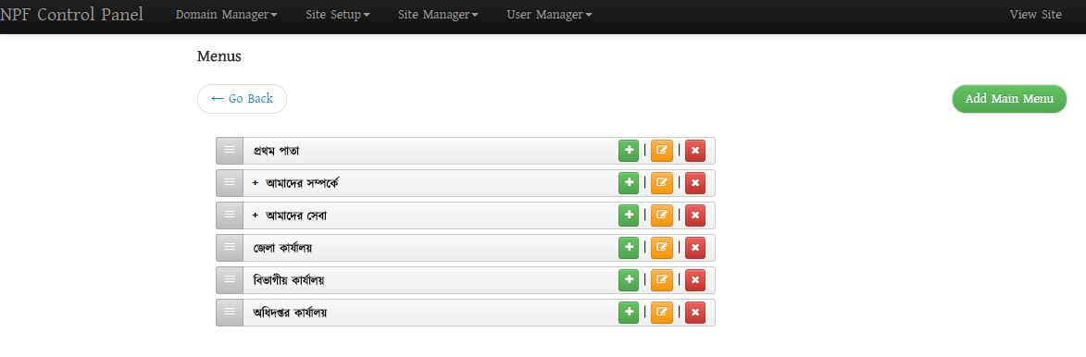

ধাপঃ ২
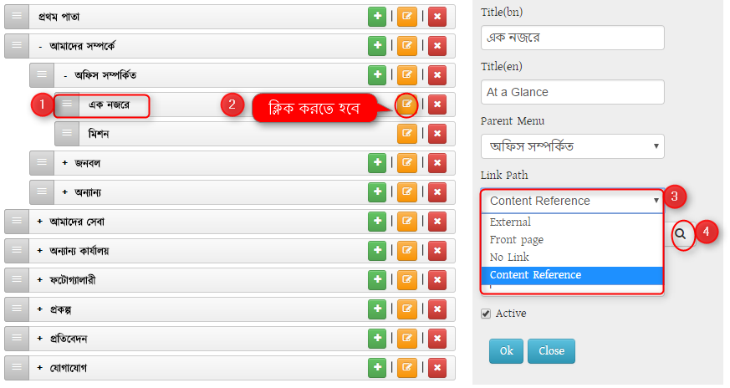

- ‘আমাদের সম্পর্কে’ থেকে >> অফিস সম্পর্কিত >> একনজরে মেনু সিলেক্ট করতে হবে। উপরের চিত্রের মত। এরপর-
- এই মেনুর ডানপাশে থাকা বাটনে ক্লিক করলে ডানে সিলেক্ট মেনুর বিস্তারিত একটি উইন্ডো আসবে, উপরের 2 নং ক্রমিকের চিত্রের মত। এরপর –
- Link Path থেকে Content Reference সিলেক্ট করতে হবে উপরের চিত্রের মত। Content Reference এ সিলেক্ট করলে উক্ত উইন্ডোতে নিচের ছবির মতো যে বক্সটি আসবে সেই বক্সের Content Reference এর নিচের ফিল্ডেই পূর্বের তৈরিকৃত পাতাটি লিংক করে দিতে হবে।

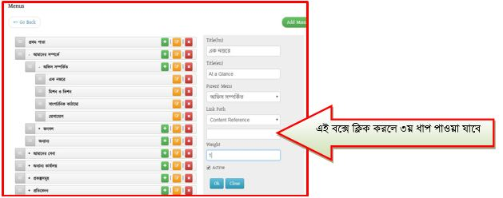

ধাপঃ ৩

Content Reference এর নিচের ফিল্ডটিতে ক্লিক করলে নিচের ছবির মত একটি উইন্ডো আসবে।

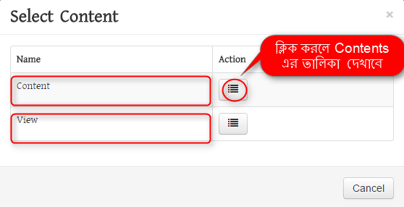

Content এর ডান পাশে অবস্থিত Action বাটনে ক্লিক করলে পূর্বের তৈরিকৃত সকল কনটেন্ট দেখাবে। আপনার তৈরিকৃত কন্টেন্টসমূহ দেখতে পাবেন। ধাপ ৪ অনুসরণ করুন-

ধাপঃ ৪

এই ধাপে যে কন্টেন্ট টাইপ হতে কন্টেন্ট তৈরি করেছেন সেই কন্টেন্ট টাইপে নিচের ছবির মতো ক্লিক করতে হবে।

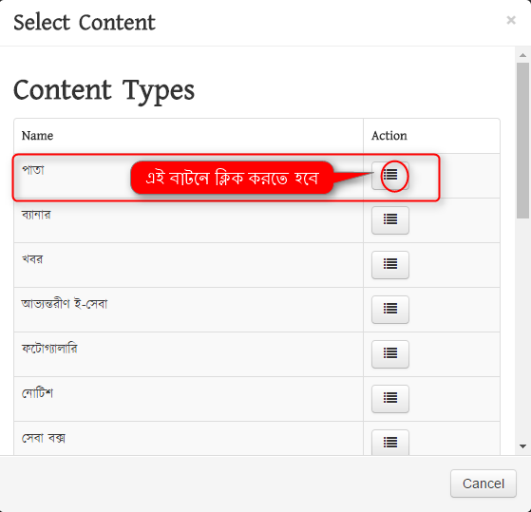

উপরের চিত্রের ডান পাশে Action বাটনে ক্লিক করলে পাতায় তৈরিকৃত সকল কন্টেন্ট এর তালিকা নিচের ছবির মত দেখাবে।

ধাপঃ ৫

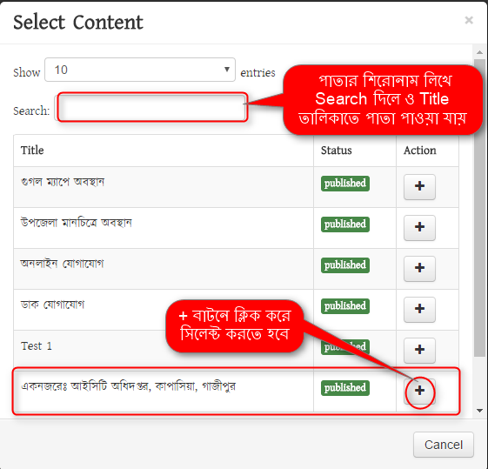

"একনজরেঃ আইসিটি অধিদপ্তর, কাপাসিয়া, গাজীপুর" পাতার ডান পাশে Action এর বাটনে ক্লিক করতে হবে।

ধাপঃ ৬

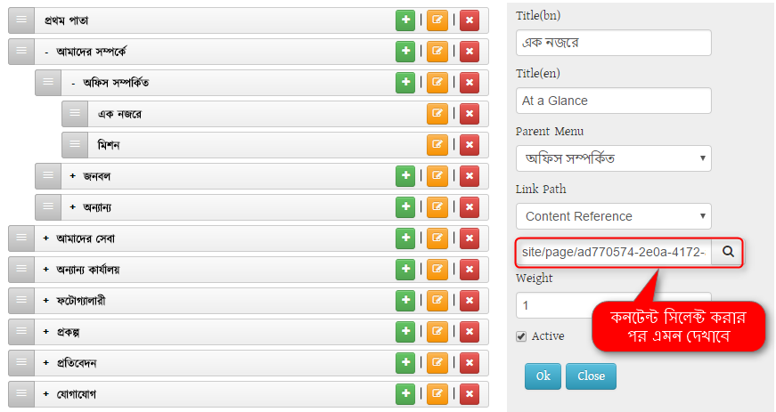

কন্টেন্ট সিলেক্ট হয়ে গেলে Active বক্সে টিক চিহ্ন দিয়ে দিতে হবে। নইলে পোর্টালে দেখাবেনা। এরপর OK ক্লিক করলে পাতাটি মেনুর সাথে লিঙ্ক হয়ে যাবে এবং পোর্টাল এর View Site থেকে দেখলে নীচের চিত্রের পাতাটি পাওয়া যাবে।

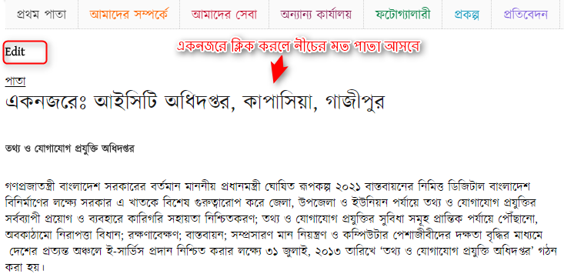

২য় অনুচ্ছেদঃ

এখন প্রথমে আমার দেখব কিভাবে ডাইনামিক লিংক ব্যবহার করে মেনুতে কন্টেন্ট লিংক করা হবে। এক্ষেত্রে পূর্বের ধাপ ৩য় এর Select Content এর View অপশন ব্যবহার করে আমাদের তৈরিকৃত কনটেন্টকে মেনুর সাথে লিঙ্ক করতে হয়।

ধাপ-১:

লগ-ইন করা থাকলে প্রথমে মেন্যুতে যেতে হবে। লগ-ইন করা না থাকলে প্রথমে লগ-ইন করতে হবে এরপর নিম্নের ধাপ অনুসরণ করতে হবে।

ধাপ-২:

এখন Menus থেকে প্রকল্প মেনু সিলেক্ট করতে হবে। পূর্বেই মেনু টৈরি করে নিতে হবে। মেনু তৈরির পদ্ধতি অনুসরণ করে। নেই পর্যায়ে প্রকল্প মেনু সিলেক্ট করে Link Path হতে নিচের পদ্ধতি অনুসরণ করতে হবে।

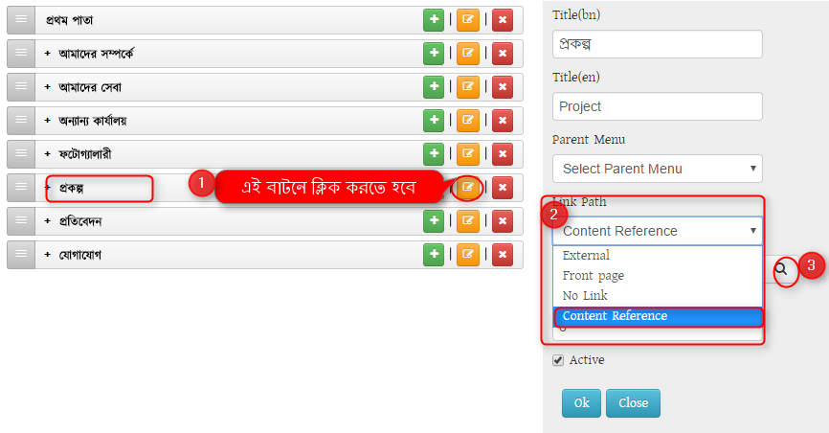

1. এই মেনুর ডান পাশের বাটনে ক্লিক করলে ডানে সিলেক্ট মেনুর বিস্তারিত আসবে।
2. Link Path থেকে Content Reference সিলেক্ট করতে হবে।
3. এরপর Search বাটনে ক্লিক করলে নিচের (ধাপ-৩) ছবির মত Select Content বক্স আসবে।

ধাপ-৩:

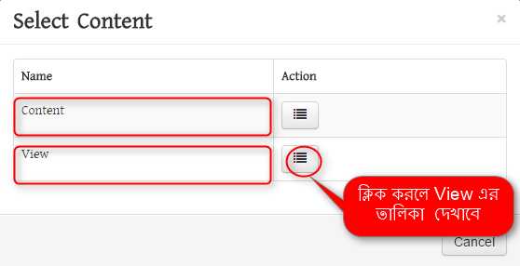

View এর ডান পাশে অবস্থিত Action বাটনে ক্লিক করলে পূর্বের তৈরিকৃত সকল কনটেন্ট এর View তালিকা দেখা যাবে।

ধাপঃ৪

এই ধাপে প্রকল্পের উপর ক্লিক করে সিলেক্ট করে দিতে হবে। এরপর প্রকল্প কন্টেন্ট দিয়ে কোনো কন্টেন্ট তোইরি করা হলে আর মেনুর সাথে লিংক করার প্রয়োজন হবেনা। ডাইনামিক কোড হওয়ায় একাকিই এটি এই মেনুতে দেখাবে।

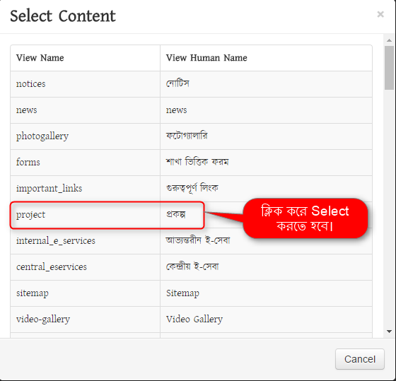

ধাপঃ৫

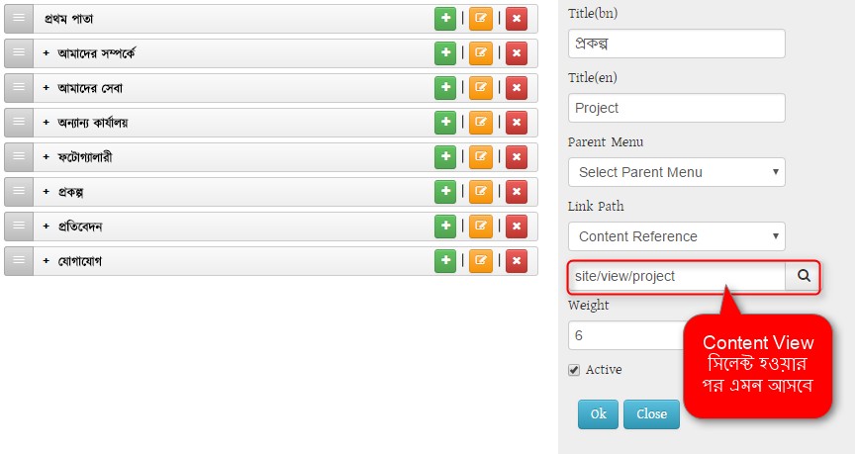

কনটেন্ট সিলেক্ট হয়ে গেলে Active বক্সে টিক চিহ্ন দিয়ে দিতে হবে। এরপর OK ক্লিক করলে প্রকল্পের মেনুর সাথে লিঙ্ক হয়ে যাবে এবং পোর্টাল এর View Site থেকে দেখলে নীচের চিত্রের মত পাওয়া যাবে।

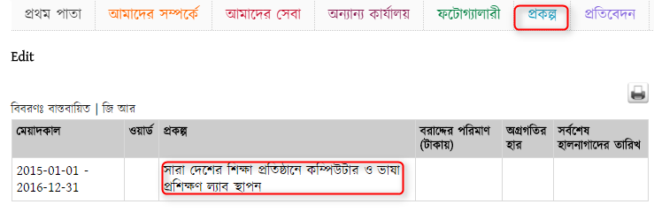

৩য় অনুচ্ছেদঃ

আপনার পোর্টালের কোনো লিংকে অন্য কোনো url বা আপনার অফিসের কোনো সেবা অন্তর্ভূক্ত করতে চাইলে External Link ব্যবহার করে সেই লিংকটি সংযুক্ত করতে পারবেন। External Link সংযুক্ত করার পদ্ধতি নিম্নে দেখানো হলো-

পোর্টালে লগ-ইন করা থাকলে প্রথমে Control Panel থেকে Menus এ যেতে হবে। লগ-ইন করা না থাকলে প্রথমে লগ-ইন করে নিতে হবে।

পূর্বের তৈরিকৃত যেমেনুতে External Link সংযুক্ত করতে হবে সেই মেনুটি সিলেক্ট করে একই পদ্ধতিতে Link Path এ External ক্লিক করে নিচের পদ্ধতিতে External Link টিকে সংযুক্ত করে দিতে হবে। নিচের চিত্রের মত পদ্ধতি অনুসরণ করে-

- Menus থেকে যে মেনুকে লিঙ্ক করতে চাই তাকে সিলেক্ট করতে হবে।
- উক্ত মেনুর ডান পাশের এই বাটনে ক্লিক করলে ডানে মেনুর বিস্তারিত দেখা যাবে।
- সেখানে Link Path হিসেবে নিচের চিত্রের মত External সিলেক্ট করে দিতে হবে।

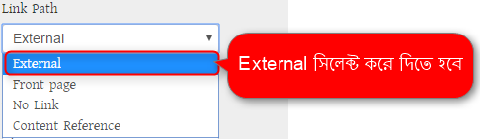

4. চিত্রের মত করে url বা লিঙ্ক দিতে হবে।
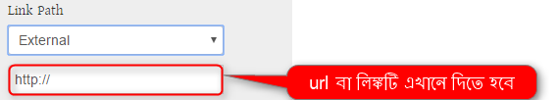

5. Active বক্সে টিক চিহ্ন দিতে হবে।
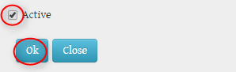

6. সব শেষে Ok বাটনে ক্লিক করতে হবে।

উপরের সকল পদ্ধতি অনুসরণ করলে নিচের মত দেখাবে।
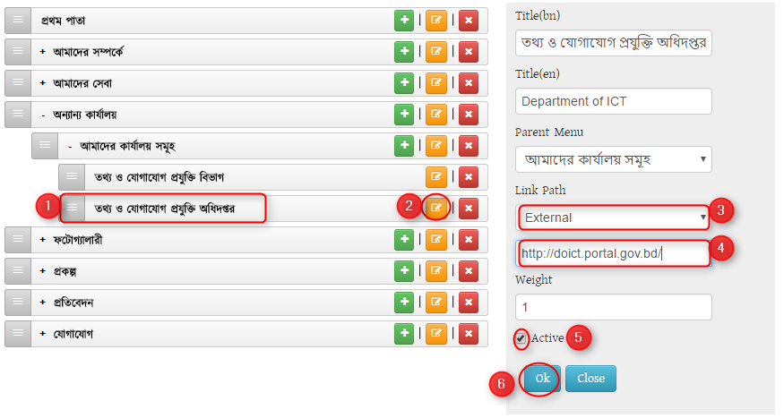

তাহলে আপনার মেনুতে সঠিকভাবে External Link মুল সাইটে দেখাবে। যদি দেখা না যায় তবে একবার পুনরায় সকল ধাপ পরীক্ষা করে নিয়ে কম্পিউটার একবার রিফ্রেস দিন অথবা মুল সাইটে প্রথম পাতাতে সিলেক্ট করে পূনরায় আপনার তৈরিকৃত লিঙ্কটি দেখুন।

